ВНОС НА МИНЕРАЛНИ, ПИТЕЙНИ И ДРУГИ ВОДИ В РУСИЯ ПРЕЗ 2017 Г.

След спада през 2016 г., вноса на минерални и питейни води в Русия в края на 2017 година отново демонстрира положителна тенденция. Както показва анализа на митническата статистика, според нова вълна на проучване на пазара в Русия от "AnalyticResearchGroup", обемът на вноса на води в Русия е нараснал с 22,6% и е достигнал през 2017 г. 86 040,1 л. При това, през първия месец на 2018 г. обемът на вноса е бил 4 123,9 л.

Внос на минерални и питейни води в Русия (в реално изражение),
2015 – януари 2018 г./хил.л.

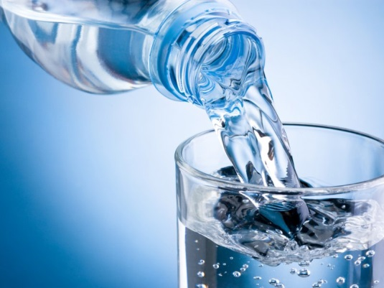
През 2017 г., в структурата на вноса, почти половината от доставките са различни вода с подсластители и ароматизатори (48,2% от доставките в литри). Това е най-активно развиващият се сегмент: през 2017 г. в Русия са били внесени продукти от този вид на 37,1% повече, отколкото през 2016 г.. Основни страни доставящи води с подсластители и ароматизатори в Русия са Белорусия (55.0 млн. л), Швейцария (15,7 млн. литра) и Казахстан (13,9 млн. литра).
Що се отнася до води без добавки, най-популярни са природните минерални газирани води (33,6% от общия внос през 2017 г., като най-големите доставчици са Грузия, Армения и Словения. Следват природните минерални води без газ (13,4% от доставките), като в тази категория над 80% са внос от Франция, Италия и Беларус.

https://marketing.rbc.ru/

